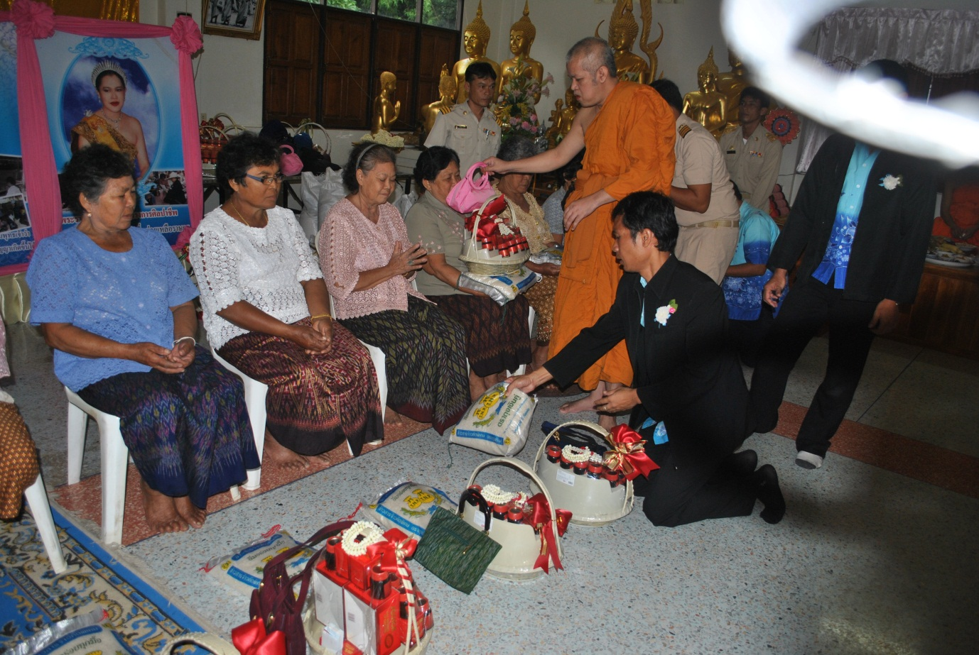
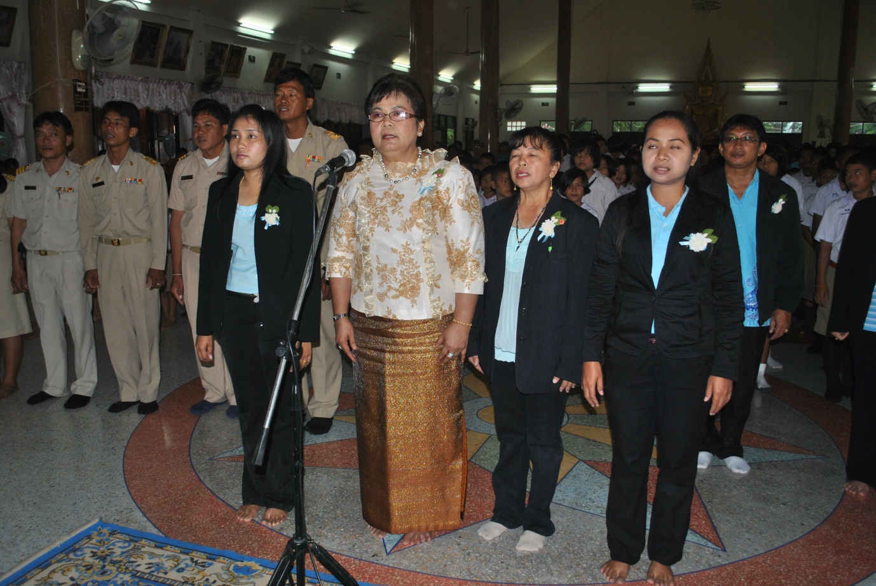
กิจกรรมวันเฉลิมพระชนมพรรษา ๑๒ สิงหามหาราชินี

